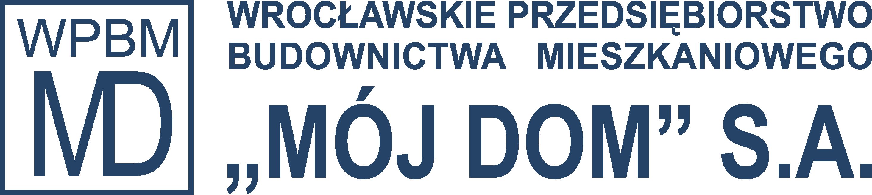
Wrocław zwycięzcą European Best Destination 2018. Dlaczego tak dobrze tu mieszkać?

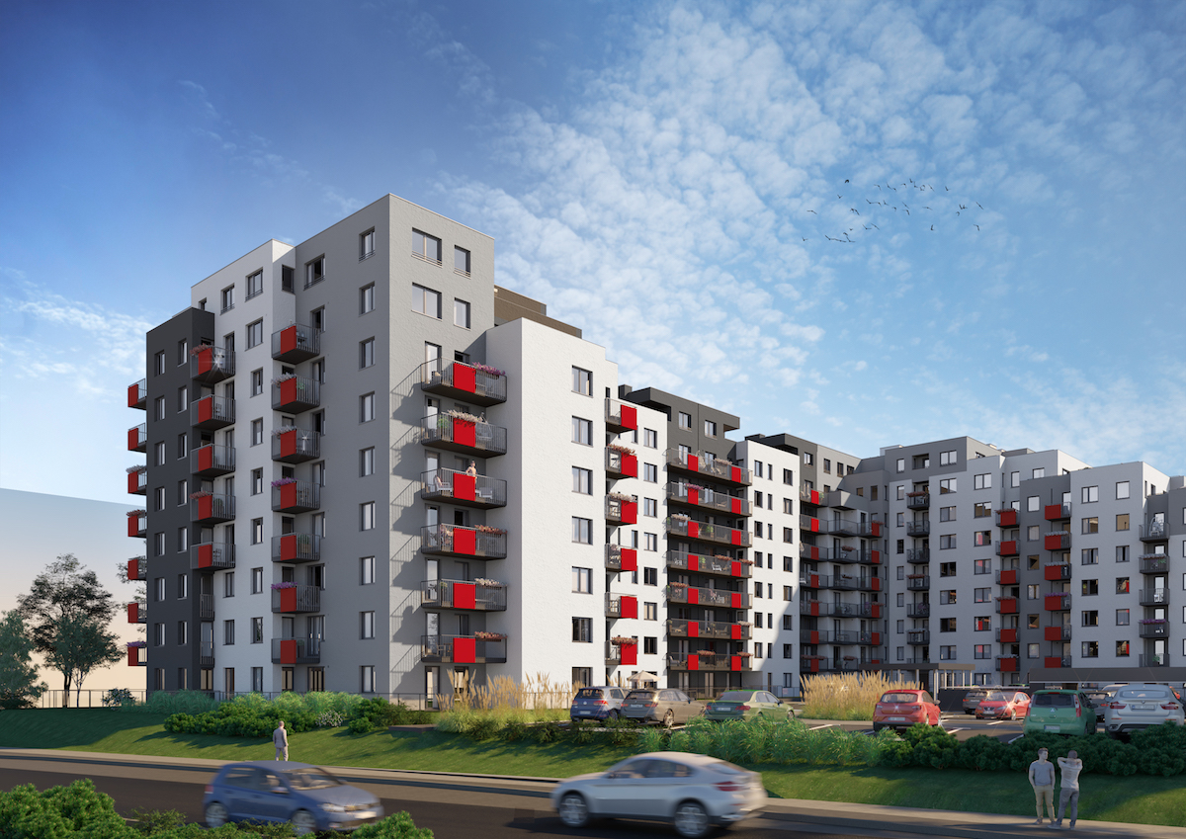
Stolica Dolnego Śląska jest doceniana nie tylko przez Polaków, lecz także za granicą. Ranking European Best Destination rokrocznie wyróżnia najbardziej atrakcyjne miasta, w których dobrze jest mieszkać czy wybierać je jako cel podróży. Co tak naprawdę wpływa na tak wysoką ocenę tego miejsca?
Wrocławianie poszukujący nowego mieszkania mają dziś w czym wybierać. Coraz większą wagę przykładamy do tego, gdzie mieszkamy. Okolica i jej potencjał stały się jednymi z ważniejszych kryteriów wyboru.

Komfort życia to w dużej mierze lokalizacja
– Coraz częściej uświadamiamy sobie, że na komfort mieszkania wpływa nie tylko jego metraż czy rozkład pomieszczeń, ale i lokalizacja: to, jak daleko mamy do pracy, w jakim otoczeniu żyjemy, co możemy robić w najbliższej okolicy. Nie spędzamy przecież całego czasu w domach, podejmujemy różne aktywności. Zdecydowanie większą część dnia spędzamy poza naszym „M” – spożywamy posiłki na mieście, uprawiamy sport i spotykamy się z przyjaciółmi. Słowem, chodzi o to, by w najbliższym sąsiedztwie znajdowały się miejsca, które nam to umożliwią – tłumaczy Tomasz Bednarek, pracownik dewelopera WPBM „Mój Dom” S.A.

Wrocław rozwija się nad Odrą
Tendencja ta znajduje swoje odzwierciedlenie także w tym, jak projektowane są osiedla mieszkaniowe. Na jej bazie umacnia się jeden z silniejszych trendów urbanistycznych – waterfront. Tereny nad Odrą budzą się do życia. Na nabrzeżu powstaje coraz więcej inwestycji mieszkaniowych.

Przy ulicy Słonimskiego i Rychtalskiej na wrocławskim Kleczkowie trwa budowa Osiedla nad Odrą dewelopera WPBM „Mój Dom” S.A. To budynek mieszczący w sobie 212 mieszkań o powierzchni od 30 do nawet 104 mkw. Nieopodal nowo powstającej inwestycji przebiegają ścieżki rowerowe – prowadzące aż do samego Rynku. Okolica zachęca do aktywnego spędzania czasu: spacerów czy joggingu wzdłuż brzegu Odry. – Poszukującym własnego „M” zależy na dostępie do terenów rekreacyjnych. To dobry kompromis między spokojnym życiem poza miastem a wygodą mieszkania w dobrze skomunikowanym miejscu w pobliżu pracy, sklepów i usług. Takie okolice cieszą się szczególnym zainteresowaniem – dodaje Bednarek.

Miasto doceniane przez turystów
Fakt, że Wrocław został wyróżniony w tegorocznym rankingu European Best Destination, to ogromna zasługa zarówno tętniących życiem terenów rekreacyjnych, jak i szerokiej oferty kulturalnej. Dostęp do rozrywek skierowanych do różnych grup wiekowych i cykliczne eventy są kolejną okazją do ciekawego spędzenia czasu w pojedynkę lub z bliskimi. To atuty brane pod uwagę nie tylko przez samych wrocławian, lecz także turystów – którzy mieli niebagatelny wpływ na tak wysoką ocenę miasta w konkursie.

Kontakt dla mediów:

Publicon Sp. z o.o.
Martyna Młynarczyk, PR Executive
m.mlynarczyk@publicon.pl
tel. +48 691 274 042

